obec Čakanovce
INFORMÁCIE PRE VEREJNOSŤ
(podľa §15a zákona NR SR č. 42/1994 Z. z. o civilnej ochrane obyvateľstva v znení neskorších predpisov)

Obec Čakanovce v súlade s § 14, ods. 1 písm. p) a § 15a zákona Národnej rady Slovenskej republiky č. 42/1994 Z. z. o civilnej ochrane obyvateľstva v znení neskorších predpisov zverejňuje dňom 10.8.2015 na svojej internetovej stránke informácie pre verejnosť, ktoré zahŕňajú:
- informácie o zdroji ohrozenia,
- informácie o možnom rozsahu mimoriadnej udalosti a následkov na postihnutom
území a životnom prostredí,
- nebezpečné vlastnosti a označenie látok a prípravkov, ktoré by mohli spôsobiť
mimoriadnu udalosť,
- informácie o spôsobe varovania obyvateľstva a o záchranných prácach,
- úlohy a opatrenia po vzniku mimoriadnej udalosti,
- podrobnosti o tom, kde sa dajú získať ďalšie informácie súvisiace s plánmi ochrany
obyvateľstva v rámci územného obvodu,
- odkaz na obmedzenia vyplývajúce z ochrany dôverných informácií a utajovaných
skutočností.

Mimoriadnou situáciou sa rozumie obdobie ohrozenia alebo obdobie pôsobenia následkov mimoriadnej udalosti na život, zdravie alebo majetok, ktorá je vyhlásená podľa tohto zákona; počas nej sa vykonávajú opatrenia na záchranu života, zdravia alebo majetku, na znižovanie rizík ohrozenia alebo činnosti nevyhnutné na zamedzenie šírenia a pôsobenia následkov mimoriadnej udalosti.
Na účely zákona č. 42/1994 Z. z. o civilnej ochrane sa mimoriadnou udalosťou rozumie živelná pohroma, havária, katastrofa, ohrozenie verejného zdravia II. stupňa alebo teroristický útok, pričom:

a) živelná pohroma je mimoriadna udalosť, pri ktorej dôjde k nežiaducemu uvoľneniu kumulovaných energií alebo hmôt v dôsledku nepriaznivého pôsobenia prírodných síl, pri ktorej môžu pôsobiť nebezpečné látky alebo pôsobia ničivé faktory, ktoré majú negatívny vplyv na život, zdravie alebo na majetok,

b) havária je mimoriadna udalosť, ktorá spôsobí odchýlku od ustáleného prevádzkového stavu, v dôsledku čoho dôjde k úniku nebezpečných látok alebo k pôsobeniu iných ničivých faktorov, ktoré majú vplyv na život, zdravie alebo na majetok,

c) katastrofa je mimoriadna udalosť, pri ktorej dôjde k narastaniu ničivých faktorov a ich následnej kumulácii v dôsledku živelnej pohromy a havárie.

d) Ohrozenie je obdobie, počas ktorého sa predpokladá nebezpečenstvo vzniku alebo rozšírenia následkov mimoriadnej udalosti.

Ohrozenie verejného zdravia II. stupňa nastáva, ak je potrebné prijať opatrenia podľa osobitného predpisu (§ 6 až 9 zákona Národnej rady Slovenskej republiky č. 42/1994 Z. z. v znení neskorších predpisov) pri:
a) radiačnej nehode alebo radiačnej havárii,
b) výskyte prenosného ochorenia, podozrení na prenosné ochorenie alebo podozrení na úmrtie
na prenosné ochorenie nad predpokladanú úroveň,
c) uvoľnení chemických látok ohrozujúcich život, zdravie, životné prostredie a majetok alebo
d) úniku mikroorganizmov alebo toxínov z uzavretých priestorov.

1 INFORMÁCIE O ZDROJOCH OHROZENIA, O MOŽNOM
ROZSAHU MU A NÁSLEDKOV NA POSTIHNUTOM
ÚZEMÍ A ŽIVOTNOM PROSTREDÍ

1.1 ŽIVELNÉ POHROMY

1.1.1 Mimoriadne javy poveternostného a klimatického charakteru

1.1.1.1 Povodne a záplavy z povrchových tokov

Zdroje:
Územím obce preteká miestny potok bez názvu v dĺžke asi 2,5 km, ktorý je možným zdrojom ohrozenia v čase dlhotrvajúcich dažďov alebo búrok.

Možný rozsah MU a následky na postihnutom území a životnom prostredí:

V prípade vzniku záplav z uvedeného vodného toku môžu byť ohrozené rodinné domy pri potokoch, mosty na komunikáciách vedúcich ponad tento vodný tok. Okrem toho môže byť zaplavená poľnohospodárska pôda a v intraviláne časť záhrad rodinných domov.

1.1.1.2 Zvýšenie hladiny podzemných vôd a povrchové záplavy

Zdroje:
Dlhotrvajúce výdatné dažde a masívnejšie topenie snehov spôsobujú zvýšenie hladiny spodných vôd, prípadne vytváranie povrchových záplav na teréne a komunikáciách.

1.1.1.3 Možnosť výskytu snehových kalamít

Zdroje:
Veterné počasie, rovinatý charakter terénu v obvode a nedostatok prirodzených vetrolamov môže zapríčiniť v zimnom období výskyt snehových kalamít, hlavne na cestných úsekoch kolmých na prevládajúce smery vetra. Na území obce sa nepredpokladá ohrozenie snehovou kalamitou.

1.1.2 Veľké lesné požiare

Lesné požiare okrem priameho nebezpečenstva ohňa môžu spôsobiť nepriaznivý vplyv na obyvateľstvo a životné prostredie aj tvorbou hustého dymu.

Zdroje:
V blízkosti intravilánu obce Čakanovce sa nachádza les, ktorý by v prípade požiaru ohrozoval obyvateľstvo a životné prostredie.

1.1.3 Ohrozenia seizmickou činnosťou, zosuvmi pôdy, skál a lavín

Podľa údajov Geofyzikálneho ústavu SAV Bratislava z pozorovaných zemetrasení na území Slovenska za obdobie rokov 1034 - 1990 územie obce Čakanovce nie je ohrozené seizmickou činnosťou. Vzhľadom na rovinatý terén sa na území obce ohrozenia zosuvmi pôdy, skál a lavínou nevyskytujú.

1.2 HAVÁRIE

1.2.1 Ohrozenie závažnou priemyselnou haváriou

Zdroje:

Sú to podniky zaradené do kategórie „A“ alebo „B“ v zmysle zákona č. 261/2002 Z. z. o prevencii závažných priemyselných havárií a o zmene a doplnení niektorých zákonov v znení neskorších predpisov. Na území obce Čakanovce ani v bezprostrednej blízkosti jej územia nie je žiadny podnik zaradený do kategórie stanovenej zákonom NR SR č. 261/2002 Z. z. o prevencii závažných priemyselných havárií a o zmene a doplnení niektorých zákonov v znení neskorších predpisov.

1.2.2 Stacionárne zdroje ohrozenia vyplývajúce z umiestnenia
nebezpečných látok

Zdroje:
Medzi stacionárne zdroje patria právnické a fyzické osoby – podnikatelia (podniky), ktorí svojou činnosťou môžu ohroziť život, zdravie alebo majetok. Ide o subjekty skladujúce resp. manipulujúce s nebezpečnými chemickými látkami, ktoré v prípade havárie môžu spôsobiť ohrozenie pre svoje okolie. V obci sa takýto podnik nenachádza.

1.2.3 Úniky nebezpečných látok pri všetkých druhoch prepráv

Zdroje sú určené prepravnou trasou. Označenie trás je centrálne ustanovené. V katastrálnom území obce Čakanovce nevedie žiadna prepravná trasa nebezpečných látok.

1.3 KATASTROFY

1.3.1 Havárie jadrových zariadení

Zdroje:

Územie obce Čakanovce v súčasnosti nie je žiadnom pásme ohrozenia od jadrového zariadenia.

1.3.2 Letecká prevádzka

Zdroje:

Ohrozenie územia obce Čakanovce leteckou prevádzkou nie je pravdepodobné.

    - Porušenie vodnej stavby

V extraviláne obce Čakanovce sa nenachádza vodná stavba.

2 NEBEZPEČNÉ VLASTNOSTI A OZNAČENIE LÁTOK A
PRÍPRAVKOV, KTORÉ BY MOHLI SPỒSOBIŤ
MIMORIADNU UDALOSŤ

Obec Čakanovce neohrozujú žiadne nebezpečné látky ani zo stacionárnych zdrojov ani z prepráv. Z uvedeného dôvodu nezverejňujeme vlastnosti týchto látok.

3 INFORMÁCIE O SPỒSOBE VAROVANIA OBYVATEĽSTVA A O ZÁCHRANNÝCH PRÁCACH

3.1 Varovanie obyvateľstva

Informačný systém civilnej ochrany tvorí hlásnu službu a informačnú službu civilnej ochrany, pričom:
- hlásna služba zabezpečuje včasné varovanie obyvateľov a vyrozumenie osôb činných
pri riešení následkov mimoriadnej udalosti a obcí o ohrození alebo o vzniku mimoriadnej udalosti,
- informačná služba zabezpečuje zber, spracovanie, vyhodnocovanie a poskytovanie
informácií.

Varovanie obyvateľstva sa vykonáva varovnými signálmi

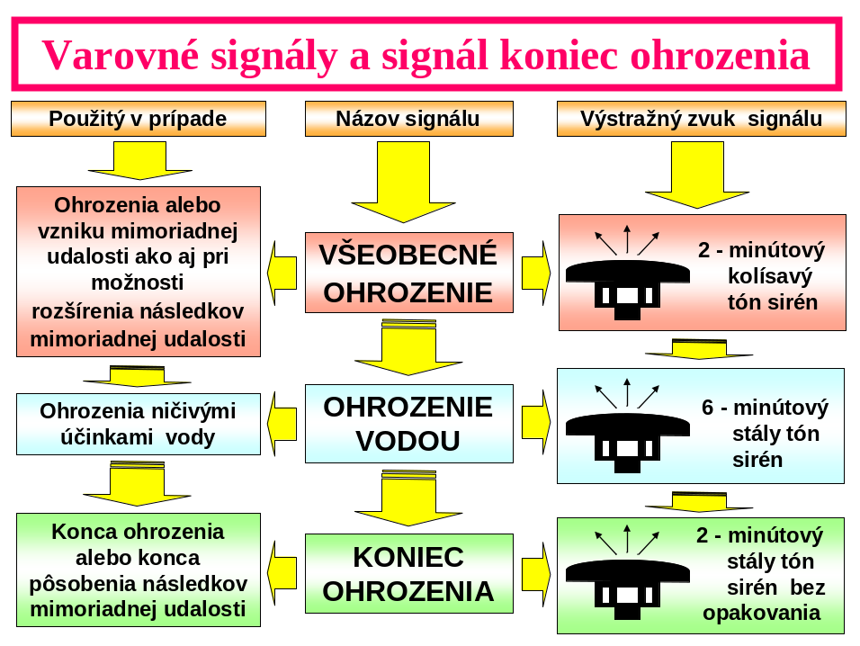

Varovné signály a signál „Koniec ohrozenia" sa následne dopĺňajú hovorenou informáciou prostredníctvom hromadných informačných prostriedkov.
Preskúšanie prevádzkyschopnosti systémov varovania obyvateľstva sa vykonáva dvojminútovým stálym tónom sirén po predchádzajúcom informovaní obyvateľstva o čase skúšky prostredníctvom hromadných informačných prostriedkov. Koordináciu preskúšavania týchto systémov vykonáva Ministerstvo vnútra Slovenskej republiky.
Varovanie obyvateľstva v obci Čakanovce je zabezpečované miestnym rozhlasom a sirénou.
Po obdržaní informácie o ohrození územia obce bude miestnym rozhlasom vysielaný signál „Všeobecné ohrozenie“ kolísavým tónom po dobu 2 minút, alebo signál „Ohrozenie vodou“ stálym tónom po dobu 6 minút. Po jeho skončení bude v miestnom rozhlase oznámené :
- deň a hodinu vzniku ohrozenia,
- údaje o zdroji a druhu ohrozenia
- údaje o veľkosti ohrozeného územia
- základné pokyny pre obyvateľstvo

V prípade výpadku elektrického prúdu bude varovanie vykonané náhradnými prostriedkami (vozidlom obecného úradu s ručným megafónom). Varovanie môže byť zároveň vykonávané i vysielaním informácií rozhlasovými a televíznymi stanicami, prípadne i vozidlami policajného zboru SR.

  - ZáchrannÉ prÁce

Záchranné práce
Záchranné práce sú činnosti na záchranu života, zdravia osôb a záchranu majetku, ako aj na ich odsun z ohrozených alebo z postihnutých priestorov. Súčasťou záchranných prác sú činnosti na zamedzenie šírenia a pôsobenia následkov mimoriadnej udalosti a vytvorenie podmienok na odstránenie následkov mimoriadnej udalosti.
Záchranné práce vykonávajú záchranné zložky integrovaného záchranného systému, útvary Policajného zboru a osoby povolané na osobné úkony.

Záchranné práce
Záchranné práce sú činnosti na záchranu života, zdravia osôb a záchranu majetku, ako aj na ich odsun z ohrozených alebo z postihnutých priestorov. Súčasťou záchranných prác sú činnosti na zamedzenie šírenia a pôsobenia následkov mimoriadnej udalosti a vytvorenie podmienok na odstránenie následkov mimoriadnej udalosti.
Záchranné práce vykonávajú záchranné zložky integrovaného záchranného systému, útvary Policajného zboru a osoby povolané na osobné úkony.

Činnosť pri záchranných prácach obsahuje najmä:

- varovanie obyvateľstva a vyrozumenie osôb ohrozených mimoriadnou udalosťou a aj pri zmenách situácie počas vykonávania záchranných prác,
- vykonanie prieskumu a pozorovania na postihnutom území, ktorého cieľom je vyhľadať postihnuté osoby mimoriadnou udalosťou, vyznačiť kontaminované a životu nebezpečné úseky,
- vyslobodzovanie postihnutých osôb z trosiek zničených a narušených budov, vrakov dopravných prostriedkov, ochranných stavieb, zo zaplavených priestorov a z horiacich budov,
- prívod vzduchu a vody osobám v zavalených priestoroch a ochranných stavbách,
- individuálnu ochranu osobám v kontaminovanom priestore a ich odsun z tohto priestoru,
- poskytnutie prvej predlekárskej pomoci a neodkladnej zdravotnej starostlivosti zraneným osobám vrátane odsunu postihnutých do zdravotníckych zariadení,
- lokalizáciu a likvidáciu požiarov ohrozujúcich postihnuté osoby a nasadené sily a prostriedky,
- kontrolu kontaminovania a ožiarenia osôb, kontrolu kontaminovania územia, ovzdušia a budov,
- poskytnutie jódovej a špeciálnej profylaxie,
- hygienickú očistu postihnutých osôb,
- likvidáciu úniku nebezpečných látok a zabránenie ich šíreniu,
- špeciálnu očistu a dezaktiváciu územia, budov, priestorov, dopravných prostriedkov
a komunikácií nevyhnutných pre činnosť nasadených síl a prostriedkov,
- dezinfekciu, dezinsekciu a deratizáciu územia, budov, priestorov, dopravných prostriedkov a komunikácií nevyhnutných pre činnosť nasadených síl a prostriedkov,
- reguláciu pohybu osôb a dopravných prostriedkov na postihnutom území,
- uzavretie postihnutého územia,
- ochranu postihnutých osôb a nasadených síl a prostriedkov pred nepriaznivými poveternostnými vplyvmi a následkami mimoriadnej udalosti,
- odsun nezranených osôb z postihnutého územia,
- núdzové zásobovanie a núdzové ubytovanie osôb, ktoré sú následkom mimoriadnej
- udalosti bez základných životných potrieb,
- poskytnutie veterinárnej pomoci postihnutým a ohrozeným zvieratám a vykonanie veterinárnej očisty,
- odpojenie poškodených rozvodných sietí a zariadení ohrozujúcich postihnuté osoby,
nasadené sily, prostriedky a majetok,
- pozorovanie postihnutého územia a kontrolné merania,
- spevňovanie alebo strhávanie poškodených stavieb, budov a konštrukcií ohrozujúcich postihnuté osoby a nasadené sily a prostriedky,
- uvoľňovanie zahataných vodných tokov,
- uvoľňovanie určených cestných komunikácií a železničných tratí, vytvorenie priechodov a prejazdov potrebných na vykonávanie záchranných prác a odsun postihnutých osôb,
- čerpanie a vypúšťanie vody zo zaplavených častí budov a územia, kde sa vykonávajú
záchranné práce,
- zachytávanie ropných produktov na vodných tokoch a plochách,
- identifikáciu, odsun a pochovávanie usmrtených osôb,
- uskladňovanie, odsun a likvidáciu kontaminovaného materiálu a ekologickú asanáciu zvyškov nebezpečných látok,
- psychologickú pomoc a duchovnú pomoc.

4. Úlohy a opatrenia po vzniku mimoriadnej Udalosti

Záchranné práce budú v závislosti na dobe vzniku mimoriadnej udalosti, poveternostných podmienkach, rýchlosti varovania obyvateľstva po vzniku MU a na dodržiavaní režimových opatrení vyhlásených na území obce obyvateľstvom zahrňovať:
- varovanie obyvateľstva a vyrozumenie osôb,
- vykonanie prieskumu a pozorovania na postihnutom území, ktorého cieľom je vyhľadať
- postihnuté osoby mimoriadnou udalosťou, vyznačiť kontaminované a životu nebezpečné
- úseky,
- poskytnutie prvej predlekárskej pomoci a neodkladnej zdravotnej starostlivosti zasiahnutým
- osobám vrátane ich odsunu do zdravotníckych zariadení,
- individuálnu ochranu osobám v kontaminovanom priestore a ich odsun z tohto priestoru,
- hygienickú očistu postihnutých osôb,
- reguláciu pohybu osôb a dopravných prostriedkov na postihnutom území,
- uzavretie postihnutého územia,
- ochranu postihnutých osôb a nasadených síl a prostriedkov pred nepriaznivými
- poveternostnými vplyvmi a následkami mimoriadnej udalosti,
- odsun nezranených osôb z postihnutého územia,
- pozorovanie postihnutého územia a kontrolné merania,
- psychologickú pomoc a duchovnú pomoc.

Koniec ohrozenia bude vyhlásený spustením sirén v obci stálym tónom po dobu 2 minút. Po odznení sirén bude v miestnom rozhlase vysielaná informácia o ukončení ohrozenia územia obce.

5 podrobnosti o tom, kde sa dajú získať ďalšie
informácie

Podrobnosti a ďalšie informácie súvisiace s plánom ochrany obyvateľstva je možné získať na obecnom úrade Čakanovce, alebo na tel. č 047/4491123, 047/4491280 . V prípade povodní úlohy a povinnosti orgánov štátnej správy ochrany pred povodňami na zabezpečenie obyvateľstva pred povodňami sú dané povodňovým plánom, ktorého súčasťou je aj povodňový plán záchranných prác, ktorý má obec ako povodňový orgán ochrany pred povodňami spracovaný a uložený na obecnom úrade.

6 ODKAZ NA OBMEDZENIA VYPLÝVAJÚCE Z OCHRANY
DôVERNÝCH INFORMÁCIÍ A UTAJOVANÝCH
SKUTOČNOSTÍ

Vyššie zverejnené informácie sú v súlade so zákonom č. 42/1994 Z.z. o civilnej ochrane obyvateľstva v znení neskorších predpisov a nevzťahujú sa ne žiadne obmedzenia vyplývajúce zo zákona č. 215/2004 Z.z. o ochrane utajovaných skutočností a o zmene a doplnení niektorých zákonov v znení neskorších predpisov a zákona č. 122/2013 Z.z. o ochrane osobných údajov a o zmene a doplnení niektorých zákonov v znení neskorších predpisov. Verejnosť má možnosť sa vyjadriť k uvedeným informáciám do 30 dní po zverejnení, na obecnom úrade Čakanovce. Opodstatnené pripomienky sa zohľadnia pri aktualizovaní Plánov ochrany obyvateľstva.

Zverejnené dňa: 10. 8. 2015
Dátum poslednej aktualizácie: 1. 8. 2015

